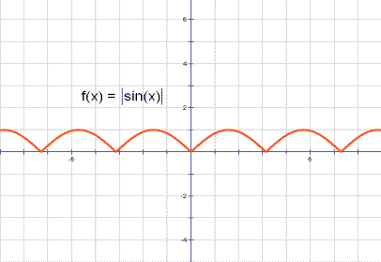

**График функции y=abs(sin(x))/sin(x)**

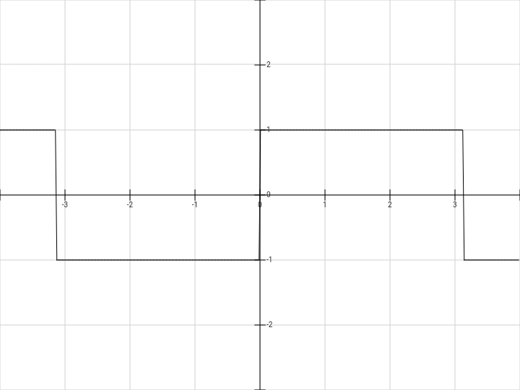

**График функции y=abs(sin(x))/sin(x)+1**

**На одну клетку вверх по оси у**